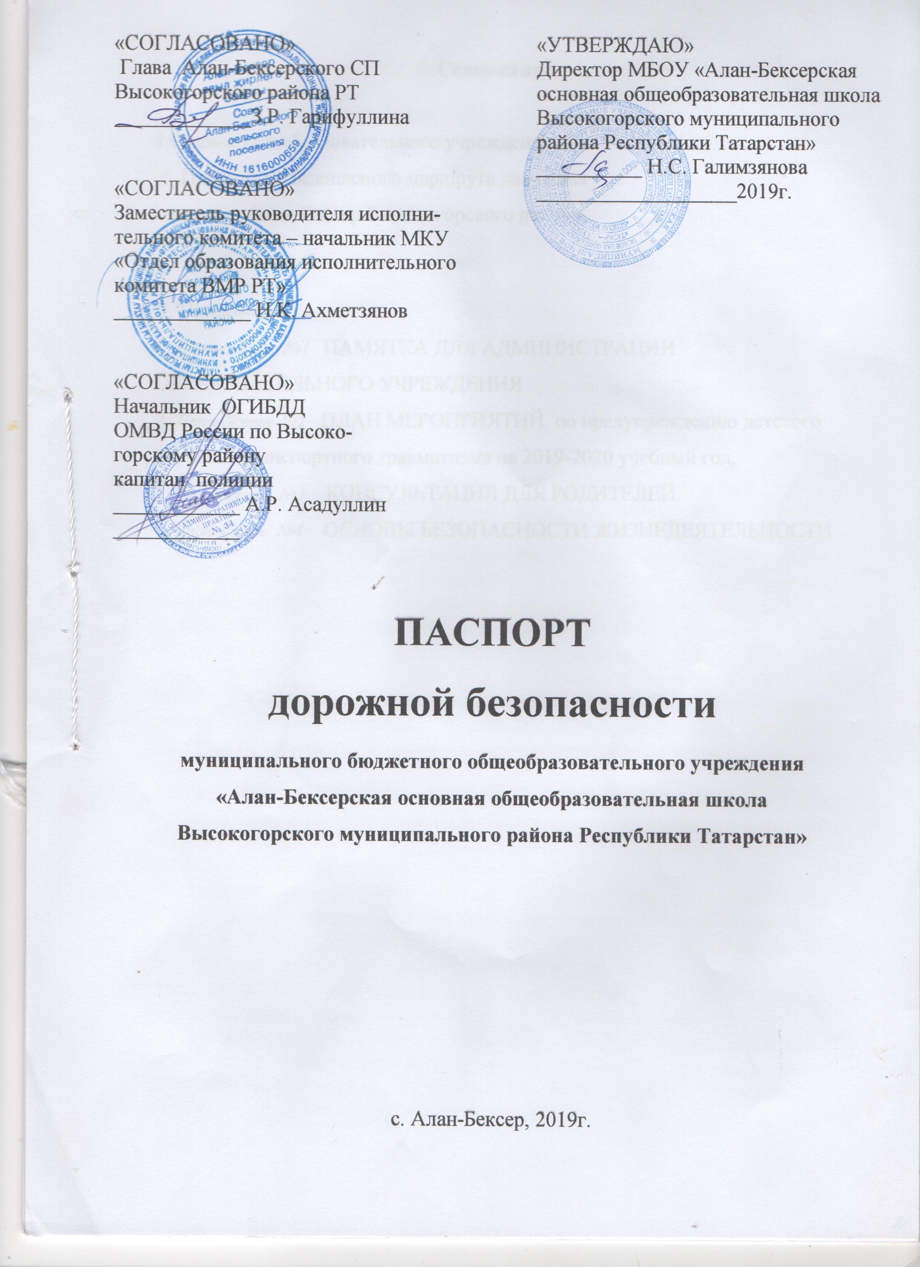

Содержание

1.План-схема образовательного учреждения.
1. План-схема безопасного маршрута движения
школа с. Алан-Бексер Высокогорского района

ІI. Приложения:
1. Приложение №1 памятка для администрации образовательного учреждения
2. Приложение №2 ПЛАН МЕРОПРИЯТИЙ по предупреждению детского дорожно-транспортного травматизма на 2019-2020 учебный год.
3.Приложение №3 КОНСУЛЬТАЦИЯ ДЛЯ РОДИТЕЛЕЙ.
4.Приложение №4 ОСНОВЫ БЕЗОПАСНОСТИ ЖИЗНЕДЕЯТЕЛЬНОСТИ

ПОЯСНИТЕЛЬНАЯ ЗАПИСКА

ПАСПОРТА ДОРОЖНОЙ БЕЗОПАСНОСТИ

Паспорт дорожной безопасности МБОУ «Алан-Бексерская основная общеобразовательная школа Высокогорского муниципального района Республики Татарстан» (далее Паспорт) является информационно-справочным документом, в котором отражаются сведения о соответствии МБОУ «Алан-Бексерская основная общеобразовательная школа Высокогорского муниципального района Республики Татарстан» (далее - ОУ) требованиям дорожной безопасности, и устанавливаются требования, подтверждающие готовность ОУ обеспечивать проведение необходимых мероприятий по защите учащихся, связанных с дорожно-транспортным происшествием.
Разработка Паспорта осуществляется администрацией ОУ с учетом настоящих требований и предложений органов государственной инспекции безопасности дорожного движения Высокогорского муниципального района. Директор ОУ организует процедуру согласования Паспорта с органами государственной инспекции безопасности дорожного движения, затем утверждает его.
Паспорт составляется на текущий период и дополняется или корректируется по мере внесения изменений в документальные сведения, включенные в Паспорт, с указанием причин и даты их внесения (например, завершение реконструкции или капитального ремонта, изменение схемы, и другие). При заполнении Паспорта разрешается вносить дополнительную информацию с учетом
особенностей объекта образования.
Актуализация Паспорта (переоформление) осуществляется 1 раз в год. Паспорт регистрируется в установленном делопроизводством порядке, ведется отдельным переходящим делом. Паспорт хранится в сейфе в служебном кабинете директора ОУ.
По окончании срока действия Паспорта, его повреждении и невозможности дальнейшего ведения оформляется новый Паспорт, в который из ранее заведённого Паспорта переносится информация, не утратившая значения на момент его переоформления. Ранее заведенный Паспорт хранится 3 года, уничтожается в установленном порядке и проходит процедуру повторного согласования.
Разработчик Паспорта: директор МБОУ «Алан-Бексерская основная общеобразовательная школа Высокогорского муниципального района Республики Татарстан» - Галимзянова Надежда Сергеевна.

Общие сведения

Муниципальное бюджетное общеобразовательное учреждение
«Алан-Бексерская основная общеобразовательная школа Высокогорского муниципального района Республики Татарстан»

Юридический адрес: 422723, РТ, Высокогорский район, с.Алан-Бексер, ул. Школьная, д. 13
Фактический адрес: 422723, РТ, Высокогорский район, с.Алан-Бексер, ул. Школьная, д. 13
Руководители образовательного учреждения:
Директор (руководитель): Галимзянова Надежда Сергеевна 89033069799
(фамилия, имя, отчество) (телефон)
Заместитель директора
по учебной работе : Мамедова Эсмиральда Валеховна 89625574871
(фамилия, имя, отчество) (телефон)
Заместитель директора
по воспитательной работе: Хидиятуллина Елена Николаевна 89673611208
(фамилия, имя, отчество) (телефон)

Ответственные работники
муниципального органа образования:
Начальник отдела образования Ахметзянов Нияз Камилевич 2-36-06 (должность) (фамилия, имя, отчество) (телефон)

Ответственные от
Госавтоинспекции:
Начальник ОГИБДД ОМВД
России по Высокогорскому району
капитан полиции Асадуллин Айрат Ренатович 8(84365)30735
(должность) (фамилия, имя, отчество) (телефон)

Ответственные работники
за мероприятия по профилактике
детского травматизма:
директор МБОУ ДОД ЦВР «ТУЛПАР» Кутенина Наталья Александровна
(должность) (фамилия, имя, отчество)
2-38-67 89033885169
(телефон)

Руководитель или ответственный
работник дорожно-эксплуатационной
организации, осуществляющей
содержание улично-дорожной
сети (УДС)∗ :
Начальник дорожного участка
ДРСУ «Высокогорский» ТАТАВТОДОР Шаймиев Айрат Минтимерович
(должность) (фамилия, имя, отчество)
8(843)22-17-172
(телефон)

Глава Алан-Бексерскаго сельского
поселения Высокогорского
муниципального района РТ:
Гарифуллина Зухра Рустамовна 8(84365)63-9-51
(фамилия, имя, отчество) (телефон)

Руководитель или ответственный
работник дорожно-эксплуатационной
организации, осуществляющей
содержание технических средств
организации дорожного
движения (ТСОДД)*:
Глава Алан-Бексерскаго сельского поселения Высокогорского муниципального района РТ - Гарифуллина Зухра Рустамовна 8(84365)63-9-51
(должность) (фамилия, имя, отчество) (телефон)

Количество учащихся 47
Наличие уголка по БДД _______в кабинете ОБЖ ______________________
(если имеется, указать место расположения)
Наличие класса по БДД 3 кабинет ОБЖ, первый этаж
(если имеется, указать место расположения)
Наличие автогородка (площадки) по БДД __________нет______________

Наличие автобуса в образовательном учреждении _______нет__________
(при наличии автобуса)
Владелец автобуса нет
(образовательное учреждение, муниципальное образование и др.)

Время занятий в образовательном учреждении:
1-ая смена: ___8.30___ – ___15.00___ (период)
2-ая смена: __________ – ___________ (период)
внеклассные занятия: __14.15___ – ___15.00____ (период)
нерабочие дни – воскресенье, праздники.
Телефоны оперативных служб:
- подразделение пожарной охраны – 01,
- полиция – 02,
- скорая медицинская помощь – 03, 2-33-50,
- служба газа – 04,
- также для экстренного вызова специальных служб – 112.

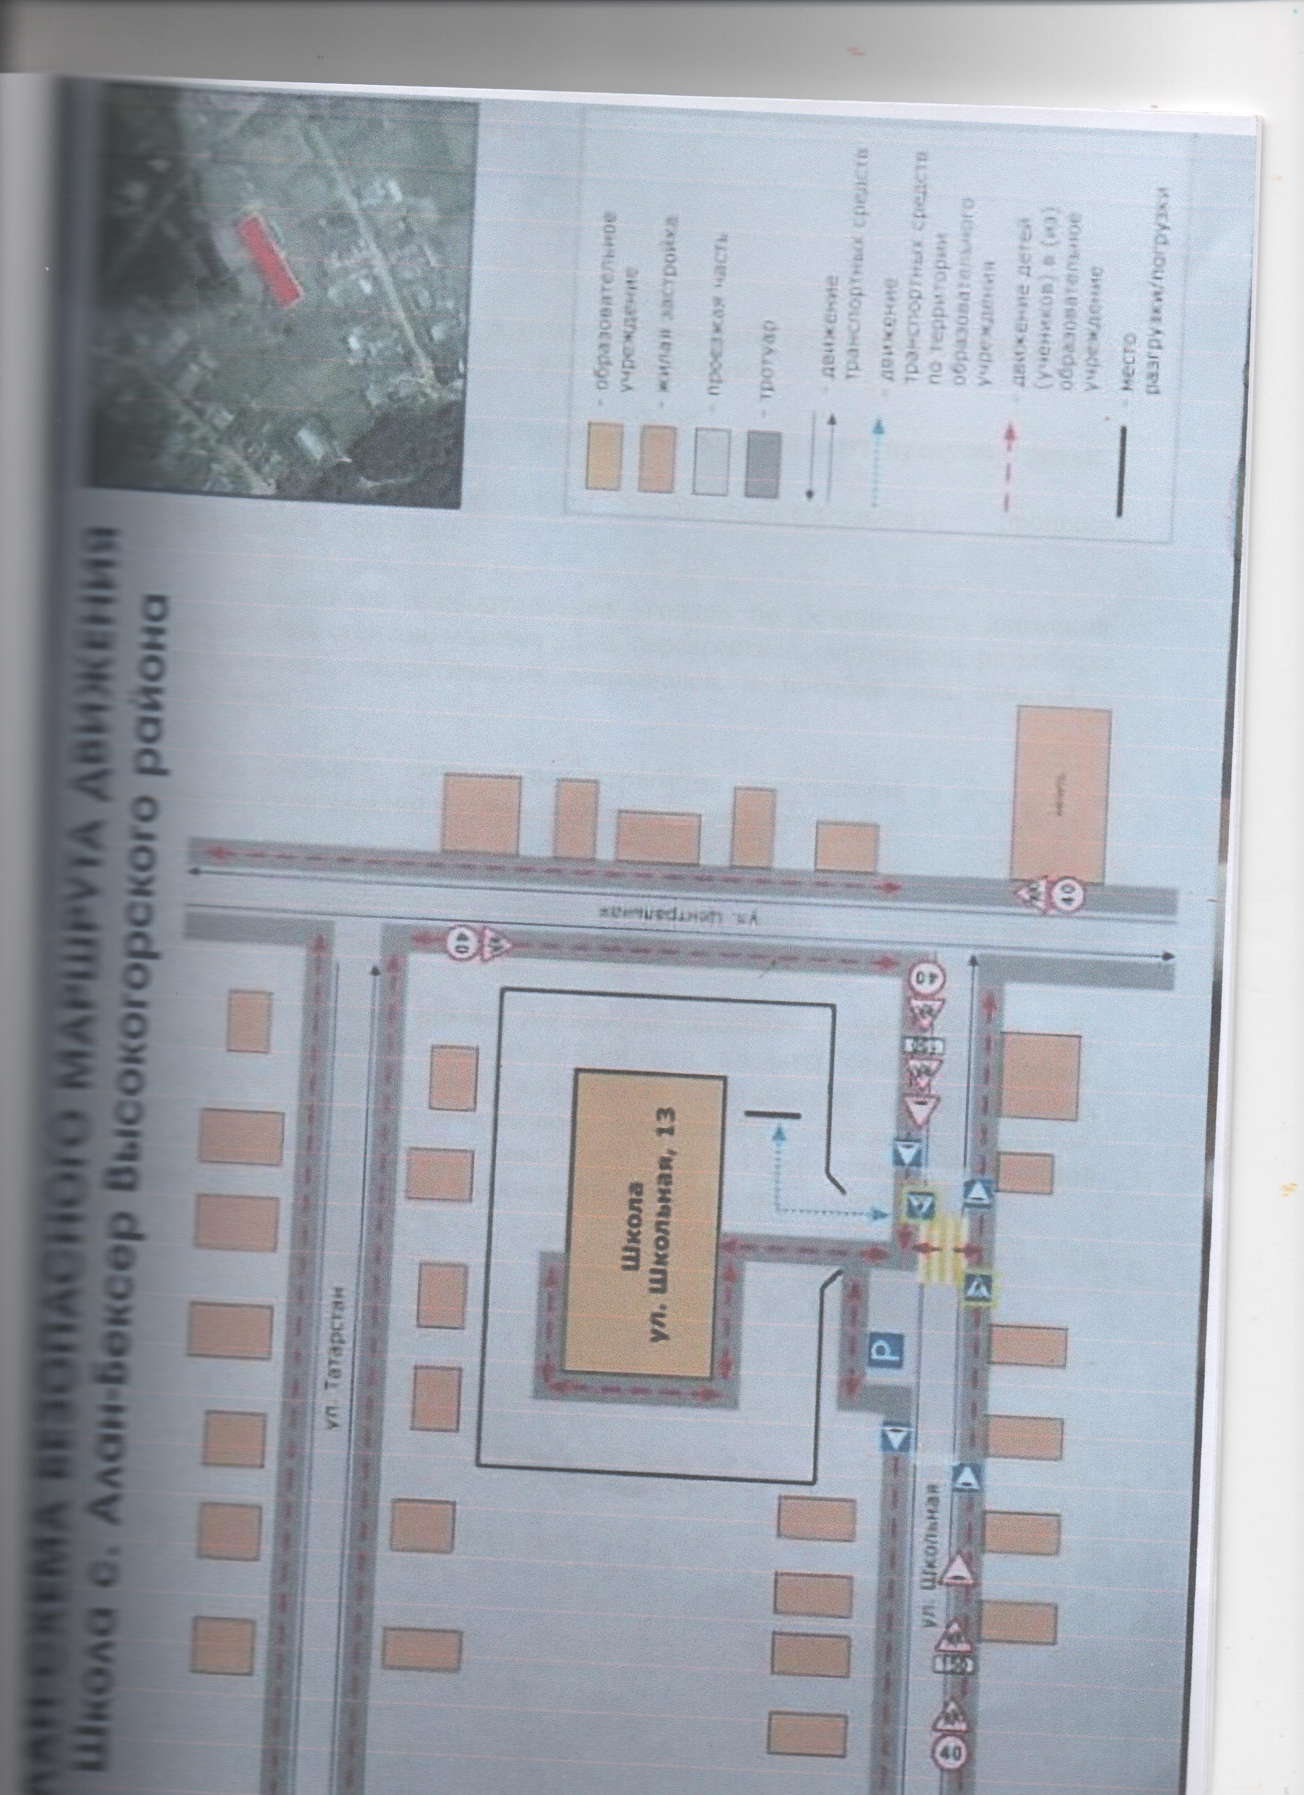

II. Приложения:
Приложение №1
памятка для администрации образовательного учреждения

При планировании мероприятий должны быть предусмотрены:

1. Работа с субъектами учебно-воспитательного процесса: учащимися и учителями.

2. Создание и оборудование уголков по безопасности движения, изготовление стендов, макетов улиц, перекрестков, светофоров, разработка методических, дидактических материалов и пособий для занятий с учащимися.

3. Создание специальных атрибутов для занятий в классе для практических занятий по правилам дорожного движения.

4. Работа с родителями по разъяснению правил дорожного движения, проведение разных форм: собрания, конференции, совместные игровые программы, выставки-конкурсы творческих работ (рисунки, поделки).

5. Пропаганда правил дорожного движения через видеофильмы, участие в творческих конкурсах (рисунки, плакаты, совместные работы учащихся и родителей, конспекты тематических и методических разработок; по проведению праздников, викторин, досугов, театрализованных представлений, игр и др.). Оформление методической копилки по организации и проведению месячника «Внимание, дети!».

Приложение №2
ПЛАН МЕРОПРИЯТИЙ
по предупреждению детского дорожно-транспортного травматизма
на 2019-2020 учебный год.

№ п/п | Мероприятия | Срок исполнения | Воспитатели, музыкальный руководитель
1 | Инструктивно-методическая консультация с педагогическими работниками по методике проведения образовательной деятельности с учащимися по ПДД. | Сентябрь | Классные руководители, учитель ОБЖ
2 | Изучение ПДД с учащимися согласно программе. | В течение года | Классные руководители, учитель ОБЖ
3 | Вести накопительную папку по профилактике ДТТ | В течение года | Классные руководители, учитель ОБЖ
4 | Составить методические разработки по обучению учащихся правилам дорожного движения. | Сентябрь | Классные руководители, учитель ОБЖ
5 | В кабинетах обновить уголки по изучению правил дорожного движения | Сентябрь | Руководитель кабинетов
6 | Провести консультацию для учителей «Организация занятий по обучению учащихся безопасному поведению на улице» | Октябрь | Директор, учитель ОБЖ
7 | Провести консультацию для классных «Методика подготовки уроков в игровой форме». | Февраль | Зам директора по ВР, классные руководители
8 | Оформить уголок безопасности дорожного движения для родителей | В течение года | Зам директора по ВР, классные руководители
9 | Принимать активное участие в районных мероприятиях по предупреждению детского дорожно-транспортного травматизма. | Сентябрь-май | Зам директора по ВР, классные руководители
10 | Провести родительские собрания, анкетирование родителей по обучению учащихся ПДД и профилактике дорожно-транспортного травматизма | Октябрь, апрель | Зам директора по ВР, классные руководители
11 | Тематическая образовательная деятельность, беседы, развлечения по правилам безопасности дорожного движения с воспитанниками. | В течение года | Классные руководители, преподаватель ОБЖ
12 | Выставка детских творческих работ по безопасности дорожного движения «Безопасный путь от дома до школы!». | Апрель | Зам директора по ВР, классные руководители
13 | Приобретение пособий, методической литературы по ПДД | В течении года | Зам директора по ВР, классные руководители

Приложение №3
КОНСУЛЬТАЦИЯ ДЛЯ РОДИТЕЛЕЙ.
Причины детского дорожно-транспортного травматизма.
- Неумение наблюдать.
- Невнимательность.
- Недостаточный надзор взрослых за поведением детей.
Рекомендации по обучению детей ПДД.
При выходе из дома.
Если у подъезда дома возможно движение, сразу обратите внимание ребенка, нет ли приближающегося транспорта. Если у подъезда стоят транспортные средства или растут деревья, приостановите свое движение и оглядитесь – нет ли опасности.
При движении по тротуару.
- Придерживайтесь правой стороны.
- Взрослый должен находиться со стороны проезжей части.
- Если тротуар находится рядом с дорогой, родители должны держать ребенка за руку.
- Приучите ребенка, идя по тротуару, внимательно наблюдать за выездом машин со двора.
- Не приучайте детей выходить на проезжую часть, коляски и санки везите только по тротуару.
Готовясь перейти дорогу
- Остановитесь, осмотрите проезжую часть.
- Развивайте у ребенка наблюдательность за дорогой.
- Подчеркивайте свои движения: поворот головы для осмотра дороги. Остановку для осмотра дороги, остановку для пропуска автомобилей.
- Учите ребенка всматриваться вдаль, различать приближающиеся машины.
- Не стойте с ребенком на краю тротуара.
- Обратите внимание ребенка на транспортное средство, готовящееся к повороту, расскажите о сигналах указателей поворота у машин.
- Покажите, как транспортное средство останавливается у перехода, как оно движется по инерции.
При переходе проезжей части
- Переходите дорогу только по пешеходному переходу или на перекрестке.
- Идите только на зеленый сигнал светофора, даже если нет машин.
- Выходя на проезжую часть, прекращайте разговоры.
- Не спешите, не бегите, переходите дорогу размеренно.
- Не переходите улицу под углом, объясните ребенку, что так хуже видно дорогу.
- Не выходите на проезжую часть с ребенком из-за транспорта или кустов, не осмотрев предварительно улицу.
- Не торопитесь перейти дорогу, если на другой стороне вы увидели друзей, нужный автобус, приучите ребенка, что это опасно.
- При переходе по нерегулируемому перекрестку учите ребенка внимательно следить за началом движения транспорта.
- Объясните ребенку, что даже на дороге, где мало машин, переходить надо осторожно, так как машина может выехать со двора, из переулка.
При посадке и высадке из транспорта
- Выходите первыми, впереди ребенка, иначе ребенок может упасть, выбежать на проезжую часть.
- Подходите для посадки к двери только после полной остановки.
- Не садитесь в транспорт в последний момент (может прищемить дверями).
- Приучите ребенка быть внимательным в зоне остановки – это опасное место (плохой обзор дороги, пассажиры могут вытолкнуть ребенка на дорогу).
При ожидании транспорта
- Стойте только на посадочных площадках, на тротуаре или обочине.
Рекомендации по формированию навыков поведения на улицах
- Навык переключения на улицу: подходя к дороге, остановитесь, осмотрите улицу в обоих направлениях.
- Навык спокойного, уверенного поведения на улице: уходя из дома, не опаздывайте, выходите заблаговременно, чтобы при спокойной ходьбе иметь запас времени.
- Навык переключения на самоконтроль: умение следить за своим поведением формируется ежедневно под руководством родителей.
- Навык предвидения опасности: ребенок должен видеть своими глазами, что за разными предметами на улице часто скрывается опасность.
Важно чтобы родители были примером для детей в соблюдении правил дорожного движения.
- Не спешите, переходите дорогу размеренным шагом.
- Выходя на проезжую часть дороги, прекратите разговаривать - ребёнок должен привыкнуть, что при переходе дороги нужно сосредоточиться.
- Не переходите дорогу на красный или жёлтый сигнал светофора.
- Переходите дорогу только в местах, обозначенных дорожным знаком «Пешеходный переход».
- Из автобуса, троллейбуса, трамвая, такси выходите первыми. В противном случае ребёнок может упасть или побежать на проезжую часть дороги.
- Не выходите с ребёнком из-за машины, кустов, не осмотрев предварительно дороги, - это типичная ошибка, и нельзя допускать, чтобы дети её повторяли.

Приложение №4
ОСНОВЫ БЕЗОПАСНОСТИ ЖИЗНЕДЕЯТЕЛЬНОСТИ
Работа с учащимися по изучению правил дорожного движения.
• Занятия проводятся в форме живой беседы с использованием наглядности.
• Параллельно с изучением основных правил дорожного движения целесообразно организовывать экскурсии по улицам села; чтение рассказов; проведение развлечений; увлекательные подвижные, сюжетно-ролевые, дидактические игры; практическую деятельность (изо, ручной труд)
• В освоении учащимися правил движения значительную роль играет конкретная, четкая речь учителя.
• Проводя занятия, не следует говорить о тяжелых последствиях несчастных случаев. Учащиеся должны понимать опасности, связанные с дорожным движением, но не бояться улицы, так как чувство страха парализует способность сосредоточиться, снижает находчивость в момент фактической опасности.
МЕРЫ ПО СНИЖЕНИЮ ДЕТСКОГО ДОРОЖНО-ТРАНСПОРТНОГО ТРАВМАТИЗМА
Работа с учащимися
• Экскурсии по улицам села
- Устройство проезжей части -
- "Правила для пешеходов".
• Совместная деятельность
• Беседы - осторожно "Дорога" - Внимание - Переходим улицу"
- Правила езды на велосипеде, роликах - О работе ГИБДД
- правила поведения в транспорте - игры во дворе
- ситуации-загадки - викторина "Мы пешеходы" - развлечения
• Развивающие игры, игры-тренинги : - с/р игра "Автошкола" - д/игра "Светофор" - с/р игра "Автобус"
• Творческая деятельность - аппликация "Светофор" - макет "Мое село"
- коллективная работа "мы едем, едем, едем"
- работа со строителем "гараж", "автомастерская"
- строительная фантазия "Мой дворик" - рисование "Моя улица"
- рисование "Придумай свой дорожный знак" - конкурс детского рисунка
- изготовление домино "Дорожные знаки" - тестопластика "Транспорт"
Работа с родителями
- "Учим с детьми"
- Выставка работ детей
- Конкурс "Составь план своего двора", "Придумай свой знак"
- Памятка "Что могут сами дети", "Юному пешеходу", "Глазами водителя"

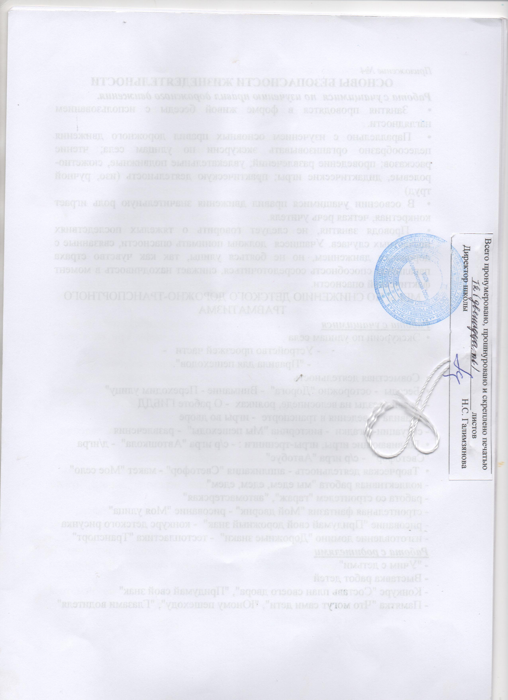

 Дорожно-эксплуатационные организации, осуществляющие содержание УДС и ТСОДД, несут ответственность в соответствии с законодательством Российской Федерации (Федеральный закон «О безопасности дорожного движения» от 10 декабря 1995 г. № 196-ФЗ, Кодекс Российской Федерации об административных правонарушениях, Гражданский кодекс Российской Федерации).

